Professionnels de santé
Saint-Lumine-de-Clisson 44190

Flora LE CAM-RAT et Sandrine BACHELIER, infirmières D.E  Tous types de soins infirmiers à domicile 7j/7 : prises de sang, pansements, injections, perfusions, suivi médicamenteux, chimiothérapie, soins d’hygiène, etc. Prise en charge globale du petit enfant à la personne âgée.  8 route du Vignoble 44190 Saint-Lumine-de-Clisson  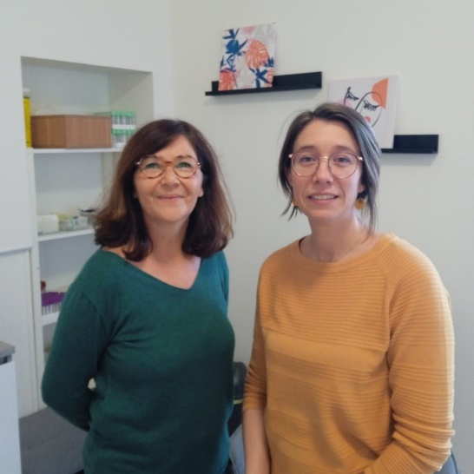 | 06 33 46 32 31

⏩ Vous êtes Professionnel de Santé à Saint-Lumine-de-Clisson et vous souhaitez paraitre sur cette liste, contactez vielocale@saintluminedeclisson.com
_ _ _ _ _ _ _ _ _ _ _ _ _ _ _ _ _ _ _ _ _ _ _ _

Le C.A.P.S - Centre d'Accueil et de Permanence des Soins à Clisson l'Hôpital Local rue du Dr Doussain 44190 CLISSON

Un médecin effectue à tour de rôle une permanence dans les locaux du C.A.P.S., les nuits, les week–ends et les jours fériés.
Toutes les informations : https://www.mairie-clisson.fr/services/sante-social/urgences/

